السنة الدراسية:2025-2026 | المجال التعلمي: المخططات الانسيابية والخوارزميات
شعبة: ج م ع ت | الوحدة التعلمية: المخطط الانسيابي
نشاط مقترح لشرح القرار المنطقي (Si)
تقويم 01: أنشئ مخطط انسيابي لحساب المعدل السنوي مع طباعة ملاحظة ناجح او راسب.
- عدل المخطط لطباعة ملاحظة ناجح، راسب أو استدراك
تقويم 02: أنشئ مخطط انسيابي لإدخال عدد وطباعة ملاحظة عدد موجب، سالب أو معدوم.
تقويم 03: أنشئ مخطط انسيابي لحساب مقدار الزكاة حيث يتم ادخال المال والنصاب وإذا علمت ان نسبة زكاة المال هي 2.5%.
تقويم 01 | تقويم 01 - التعديل
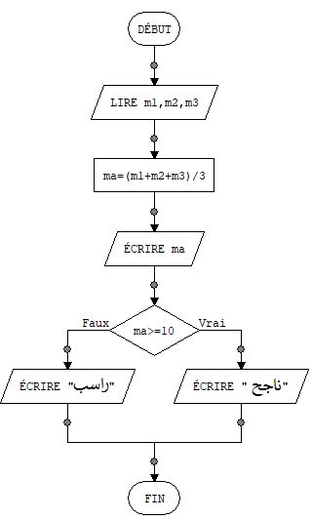 | 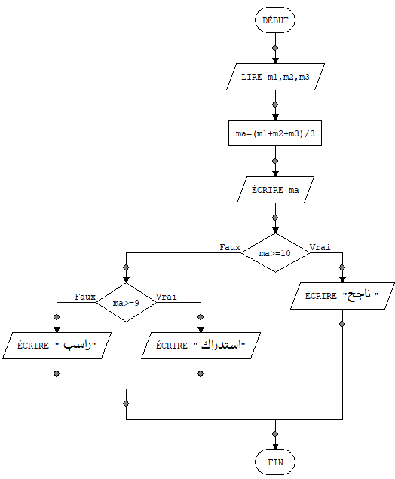
تقويم 02 | تقويم 03
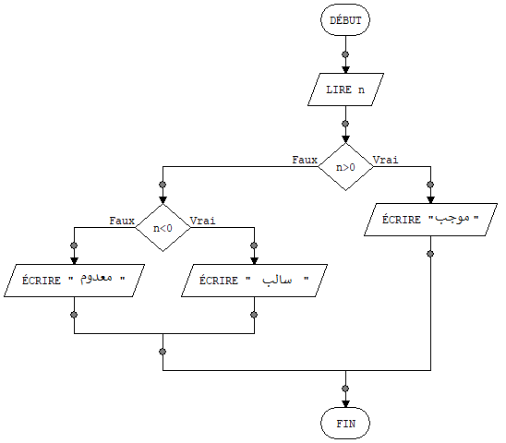 | 